令和5年9月・10月号



〒890-0008
鹿児島県鹿児島市
鹿児島中央ロータリークラブ提唱
RCC：ロータリー地域社会共同隊
http://www.dog-cat-kagoshima.org/

伊敷１丁目４番25号
TEL 090－8760－2092

飼い主探しの会・決定数
第838回（9月10日）
子猫2匹
第839回（9月17日）
0
第839回以降
成猫1匹
第840回（9月24日）
0
第841回（10月1日）
成猫１匹
譲渡数合計
猫 4,365匹
犬 881匹
計 5,246匹

毎月第２・３・４日曜日
１０：００～１５：００
天文館松山通りリンクビル6階・9階
(鹿児島市呉服町1-18)
※「飼い主探しの会」につきましては、諸事情により中止、又は開催日時・場所が変更になる場合がございます。又は予定外に開催する場合もございます。
１１月開催予定日
１２日㊐ １９日㊐ ２６日㊐
１２月開催予定日
１０日㊐ １７日㊐ ２４日㊐
・イベント参加
「鹿児島市動物愛護フェスティバル」
１１月５日㊐１０時～１５時
かごしま健康の森公園
「かごしま動物愛護のつどい」
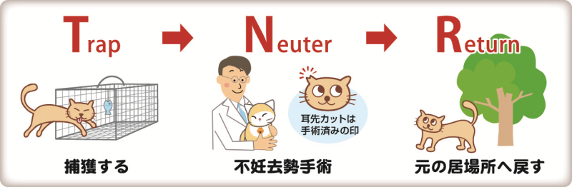
１１月１９日㊐１０時半～１４時
鹿児島県動物愛護センター

※会で行った不妊手術数：21,150匹

｢私を励ます言葉｣
私には自分に力をくれる言葉が２つあります。その１つは『継続は力なり』です。
私は犬猫と共生できる社会をめざす会の活動を発足以来20年以上続けています。毎月３回の日曜日は、譲渡会の準備や運営をしています。
始めた当初は３人の子育てやパートで仕事をする忙しい時期でしたが、犬猫の命を守ることに一生懸命でした。特別な用事がない限り月３回の譲渡会に出かける事を認めてくれた家族には感謝ですが、続けていると日曜日は譲渡会が当たり前になりました。
今はパートの仕事をしながら、毎日朝夕頼まれている飼い主が高齢で施設に入ったり亡くなった猫たちを含めて33匹の世話をしますが、続けているとこれも日常の生活です。
続ける事はやっている事が慣れることで楽になります。それでも疲れている時やいろいろな用事で忙しい時もあり、なぜこういう事を続けているのかと思う日もありますが、譲渡会に参加する猫たちやご飯を待つ猫たちの顔を見て、｢継続は力｣｢継続は力｣と自分に言い聞かせます。
もう１つの言葉は『与えられた環境でベストを尽くす』です。
これはテレビ番組の中で男性が言われた言葉ですが、そうでなくてはいけないと心から思いました。人は一人一人違う環境で生活しています。その環境を与えられたものと受け入れることで人を羨ましがったりせずに頑張ることが出来ます。自分の環境もいろいろ変化します。先日も10年以上前に子猫を３匹引き取ってもらったのだが子猫が１匹迷い込んできて70歳になので飼えないので引き取ってくれないかと電話が来ました。
10年前なら譲渡出来なくても自分で飼う覚悟で引き取れたかもしれませんが、活動を始めた時40歳代だった私も60歳代半ばになりました。同じ事情で参加される人も多い譲渡会の話をしました。私も20歳の猫が珍しくないくらい長生きになった現在、子猫から飼い始めるのが困難になってきました。今の私は、会の活動として譲渡会に参加する方や野良猫の避妊去勢手術の相談に来る方へのサポートをしますが、自分で問題を解決しようとする方々の行動を尊敬します。
人に頼る事から考えず、まずは自分で出来る事を考え行動するのが正しいと思います。
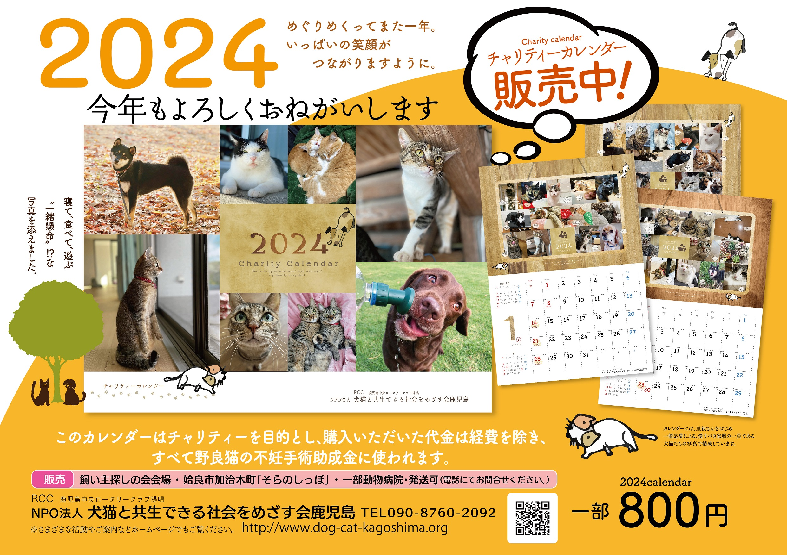
限られた時の中で、何をしたいのか何が出来るかを考えながら、会の活動で出会った仲間たちと助け合いながら、悔いのない人生を送れるようこれからも頑張ろうと思います。 田中 利恵子

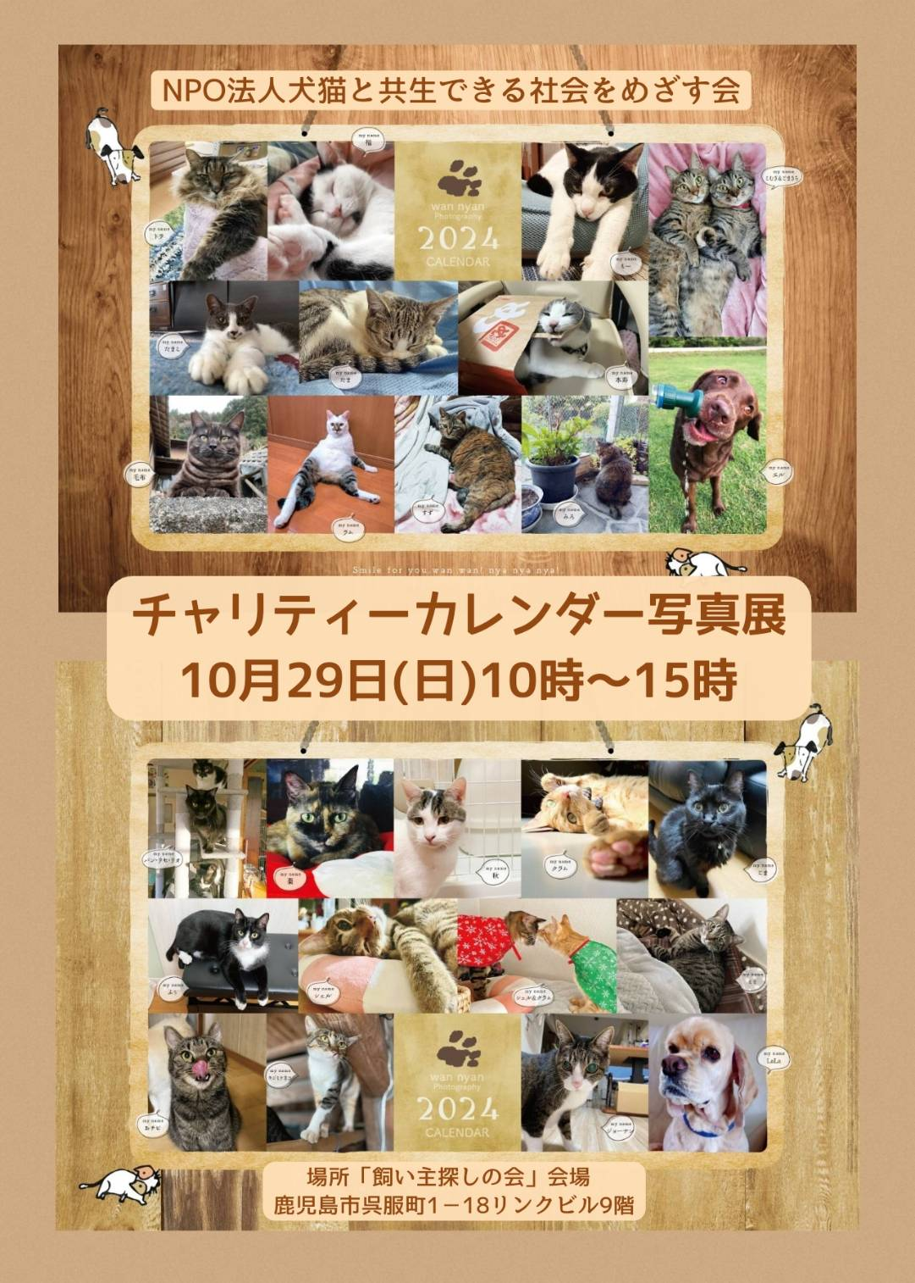※会場にてチャリティーカレンダー販売あります。

周辺テナントブース
・セラピー犬とのふれあい
・楽しい動物クイズ
・教えて獣医さん「犬猫の飼い方相談」
・犬猫の譲渡会 ※ペット同伴でのご入場はできません。

